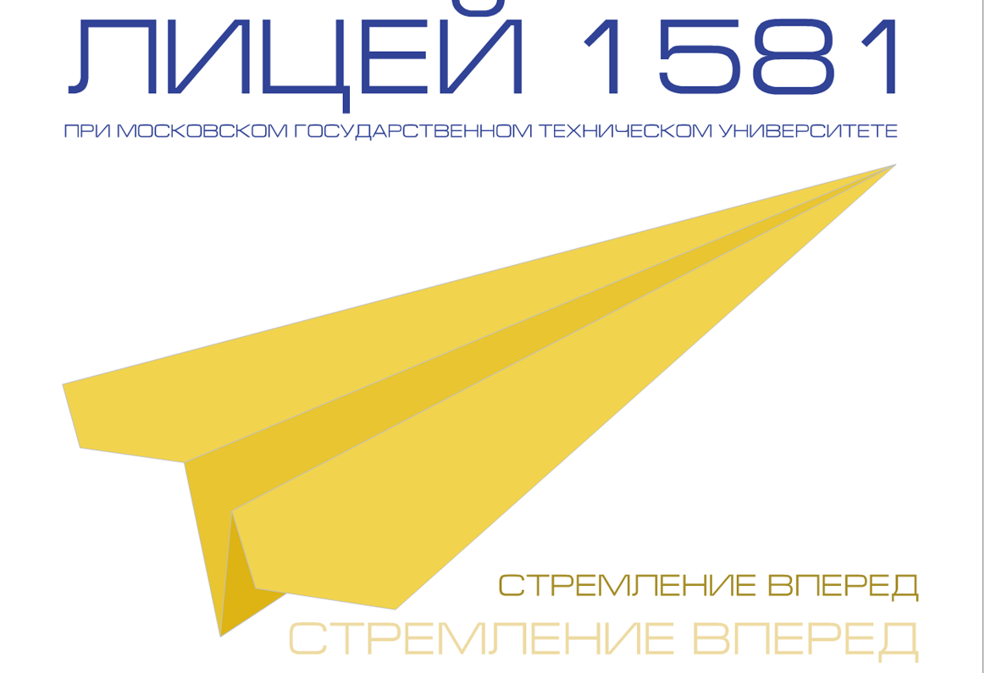
КОМАНДА ГОУ ЛИЦЕЯ 1581 при МГТУ имени Баумана
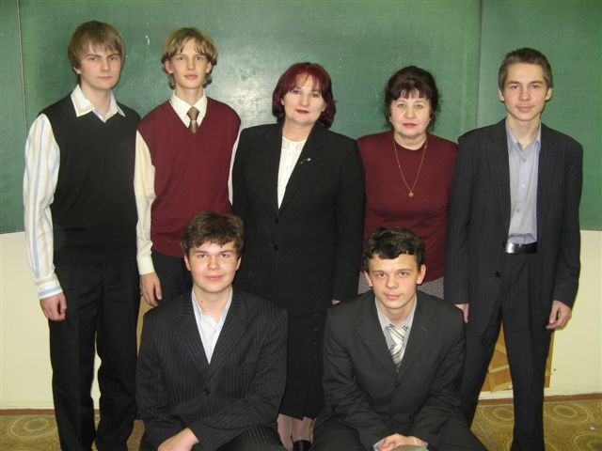
«GENIUS»

В СОСТАВЕ (стоят слева направо):
Селедков Евгений
Матвеев Харитон
Волошина Зинаида Леонидовна
Бучнева Лидия Викторовна
Яунзем Андрей Анатольевич

(сидят слева направо):
Ануфриев Максим
Лагунов Андрей

Наш девиз совпадает с девизом нашего лицея.

